**ขั้นตอนการดาวน์โหลด ติดตั้งโปรแกรม และการปรับเปลี่ยนค่าของตัวแปรภายในโปรแกรม**

1. ดาวน์โหลดไฟล์ไลบรารี โปรแกรมและคู่มือได้จาก <https://github.com/potaesm/LoRaWAN_Workshop> โดยกดปม Clone or download จากนั้นกดปุ่ม Download ZIP ดังรูปที่ 1 และดาวน์โหลดโปรแกรม Arduino IDE สำหรับใช้ในการเขียนโปรแกรม และอัพโหลดไปยังอุปกรณ์ได้จาก <http://bit.do/189IDE> ดังรูปที่ 2

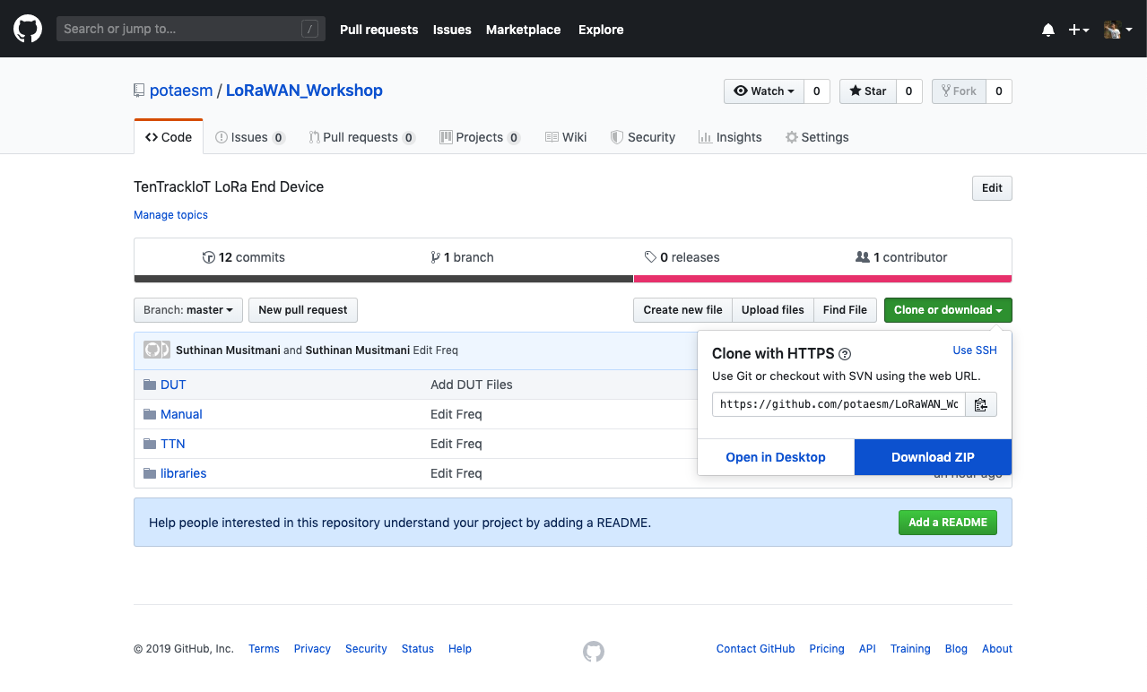

รูปที่ 1 การดาวน์โหลดไฟล์ไลบรารี โปรแกรม และคู่มือ

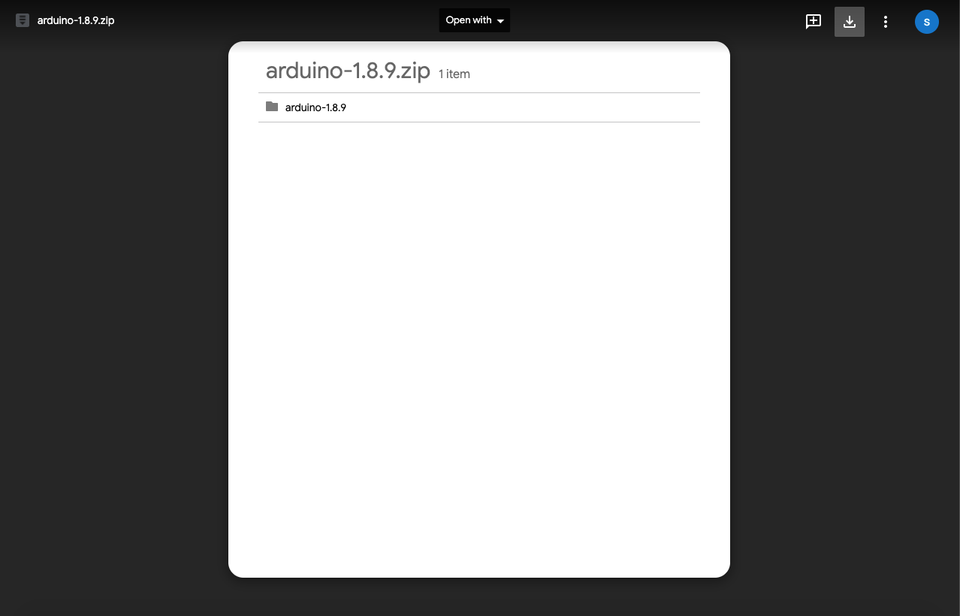

รูปที่ 2 การดาวน์โหลด Arduino IDE

1. เมื่อดาวน์โหลดไฟล์ ได้แก่ LoRaWAN_Workshop-master.zip และ arduino-1.8.9.zip เสร็จแล้ว ให้ทำการแตกไฟล์ออกมา จะพบกับไฟล์ต่าง ๆ
   * สำหรับไฟล์ LoRaWAN_Workshop-master.zip เมื่อแตกไฟล์แล้วจะได้โฟลเดอร์ที่ประกอบไปด้วย Manual, TTN และ libraries ดังรูปที่ 3 ซึ่งคู่มือนี้จะอยู่ในโฟลเดอร์ Manual ส่วนโปรแกรมทั้งหมดในการ Workshop จะอยู่ในโฟลเดอร์ TTN ซึ่งจะต้องเปิดด้วยโปรแกรม Arduino IDE และสำหรับเครื่องที่มีโปรแกรม Arduino IDE ติดตั้งอยู่แล้ว ให้นำไฟล์ไลบรารีที่อยู่ในโฟลเดอร์ libraries ได้แก่ CayenneLPP, LMIC-Arduino-AS923, SimpleDHT และ UTenTrackIoT ไปวางไว้ที่ Documents/Arduino/libraries/

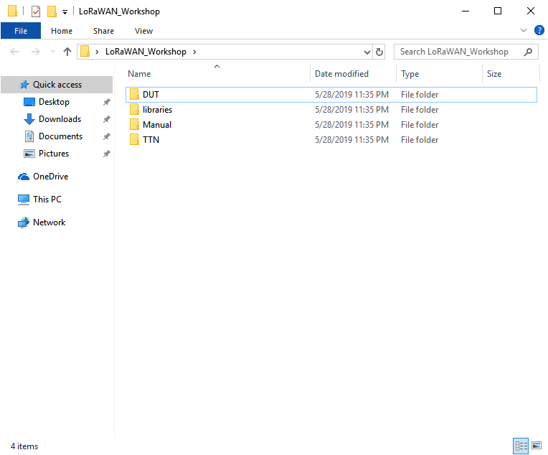

รูปที่ 3 โฟลเดอร์ภายใน LoRaWAN_Workshop-master.zip

* + สำหรับไฟล์ arduino-1.8.9.zip เมื่อแตกไฟล์แล้วจะได้โฟลเดอร์ของโปรแกรม Arduino IDE ซึ่งสามารถเปิดได้โดยการดับเบิ้ลคลิกไปที่ arduino.exe ดังรูปที่ 4

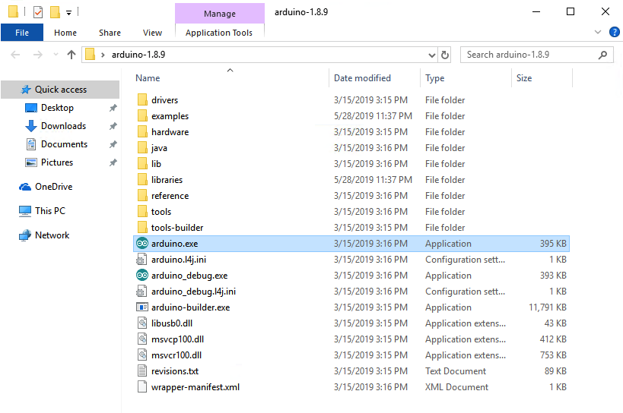

รูปที่ 4 โฟลเดอร์ภายใน arduino-1.8.9.zip

1. เมื่อเปิดโปรแกรมแล้วจะพบกับหน้าต่างโปรแกรม Arduino IDE ดังรูปที่ 5 โดยเมื่อทำการเสียบอุปกรณ์จะต้องปรับ Board และ Port ให้ตรงกับอุปกรณ์นั้น ซึ่งในการ Workshop นี้ใช้ Arduino UNO ส่วน Port สามารถดูได้จาก Device Manager > Ports (COM & LPT) > ชื่ออุปกรณ์ โดยการปรับ Board และ Port นี้จะอยู่ในเมนู Tools > Board และ Tools > Port นอกจากนี้การอัพโหลดโปรแกรมลงบนอุปกรณ์สามารถทำได้โดยการกดปุ่ม 

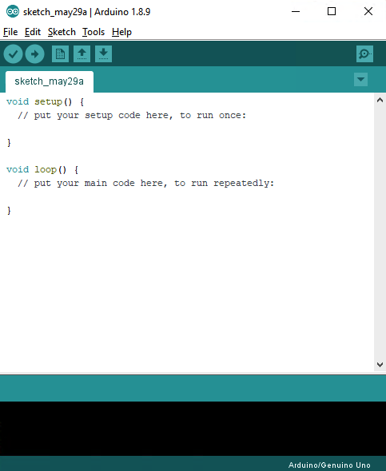

รูปที่ 5 หน้าต่างแรกของโปรแกรม Arduino IDE

1. โปรแกรมที่จะใช้ในการศึกษาภายใน Workshop จะอยู่ทั้งในโฟลเดอร์ TTN ที่แตกออกมาจาก LoRaWAN_Workshop-master.zip ดังกล่าวข้างต้น และนอกจากนี้ยังสามารถเปิดจาก Files > Examples > 12.TTN > … ดังรูปที่ 6

รูปที่ 6 การเปิดไฟล์โปรแกรมตัวอย่าง

1. สำหรับโปรแกรม TTN_ABP เมื่อเปิดแล้ว จะได้หน้าต่างดังรูปที่ 7 ซึ่งสามารถกำหนด Network session key, App session key และ Device address ได้จากตัวแปร NWKSKEY, APPSKEY และ DEVADDR ตามลำดับ

รูปที่ 7 หน้าต่างโปรแกรม TTN_ABP

1. สำหรับโปรแกรม TTN_ABP_WITH_CAYENNE เมื่อเปิดแล้ว จะได้หน้าต่างดังรูปที่ 8 ซึ่งสามารถกำหนด Device address, Network session key, App session key, Spreading factor และกำลังส่งได้จากตัวแปร DEVADDR, NWKSKEY, APPSKEY, DR และ PW ตามลำดับ

รูปที่ 8 หน้าต่างโปรแกรม TTN_ABP_WITH_CAYENNE